N. |  | Ubicazione
Inventario |  | Stato: Italia |  |  |  | Città: Avellino
STR. |  | Ente: Liceo Classico “P. Colletta”
 |  | Denominazione: Arganetto elettrico
Costruttore |  |  |  | Tipologia
Nome: |  |  |  | Settore: elettrostatica
Nazione: |  |  |  | Oggetto: Arganetto su ago di sostegno
Città:
Numero di Matricola:
Materiale |  |  |  | Schedario Fotografico
Ottone |  |  |  | 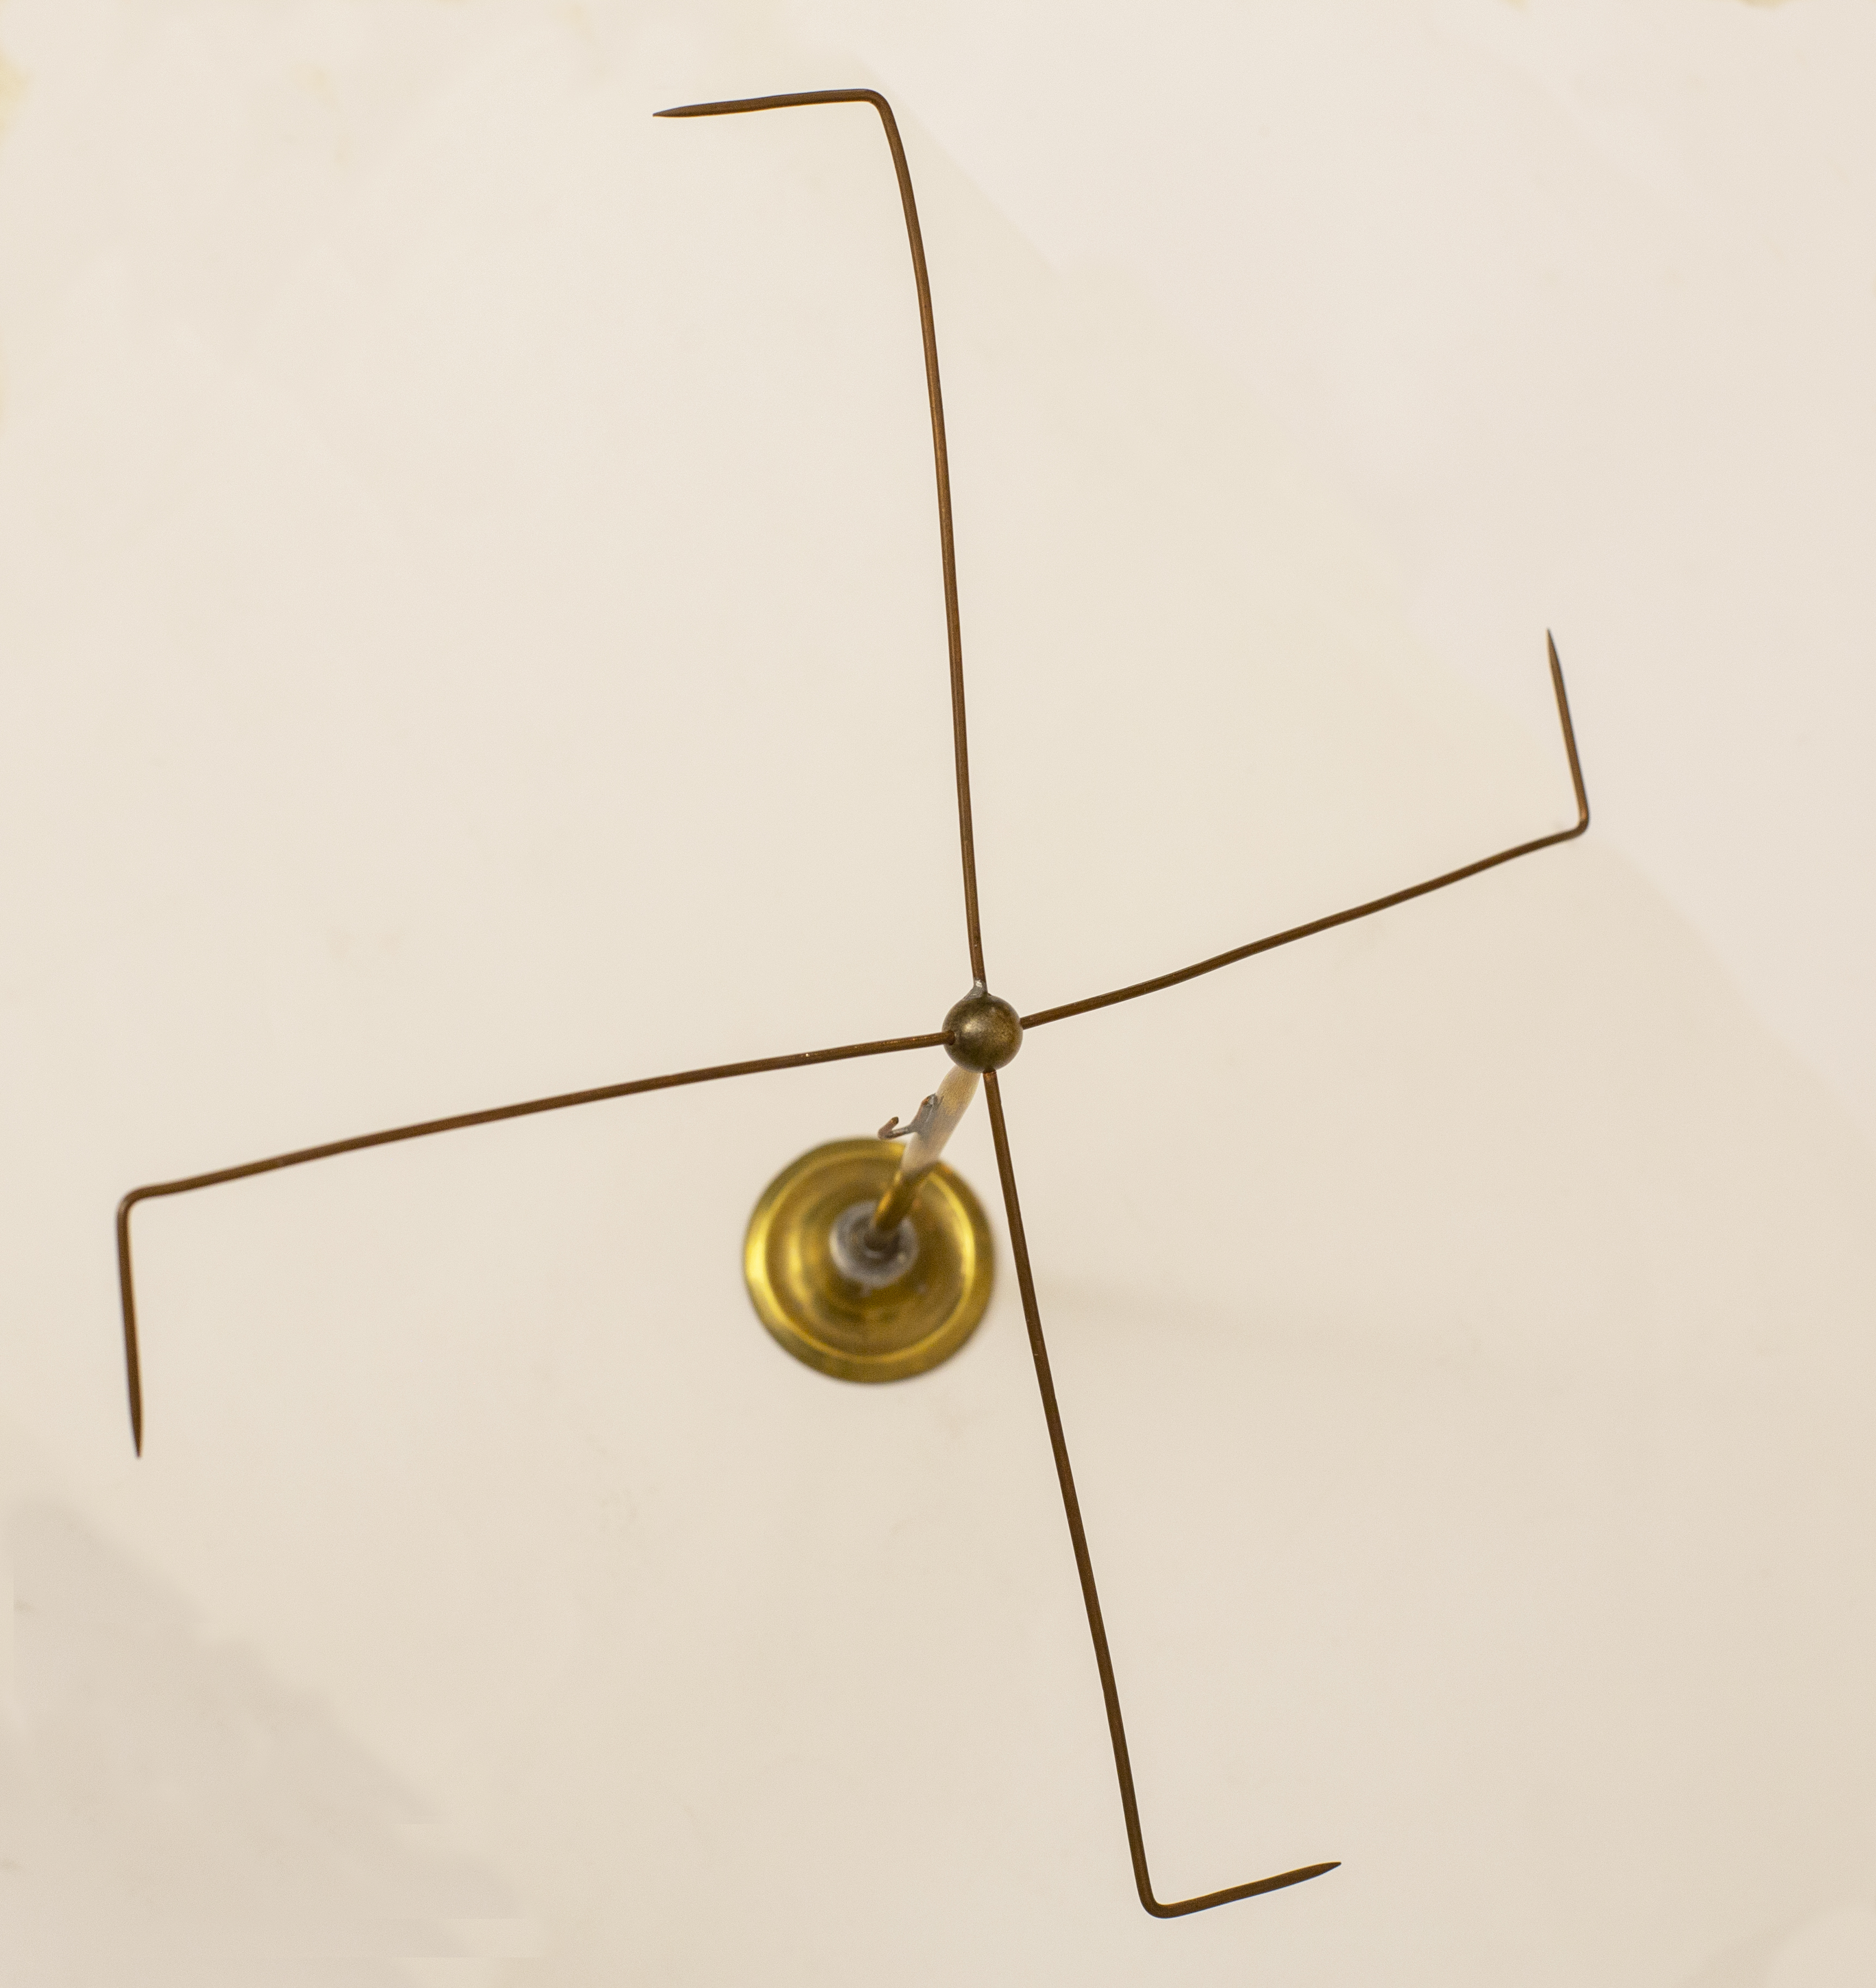
Dimensioni
Lunghezza:
Larghezza:
Altezza:
Accessori:

 |  |  |  | Stato di conservazione: ossidato
Descrizione
Semplice apparecchio, utile in elettrostatica, con quattro punte ad angolo retto, tutte orientate nello stesso verso. Il sostegno ad ago, tutto in ottone, deve avere poco attrito per consentire la rotazione del mulinello. Collegando l’arganetto ad una macchina elettrostatica, le cariche elettrice, per il potere dispersivo delle punte, spingono lo strumento in direzione opposta alle punte, creando un movimento circolare.

